《精细化工反应安全风险评估规范》

编制说明

（征求意见稿）

标准编制组

一、工作简况

（一）任务来源及协作单位
根据《国家标准化管理委员会关于下达2020年第四批推荐性国家标准计划的通知》（国标委发〔2020〕53号），本标准由应急管理部提出，全国安全生产标准化技术委员会化学品安全分技术委员会归口。牵头起草单位为沈阳化工研究院有限公司，参与单位有中国石油化工股份有限公司青岛安全工程研究院、天津大学、中国安全生产科学研究院、浙江龙盛集团股份有限公司。
（二）主要工作过程
2020年2月，标准起草小组形成标准初稿。
2020年3月，标准初稿在起草单位内部征求意见。
2020年5月，标准制订单位组织外部征求意见，由中国化学品安全协会、全国农药标准化技术委员会、扬农集团股份有限公司、四川省安全技术中心公共安全研究所、浙江新和成股份有限公司对标准进行审阅。
2020年8月，召开标准研讨会，应急管理部危化监管司相关领导、全国安全生产标准化技术委员会化学品安全分技术委员会、行业专家和标准起草单位代表对标准进行研讨，在标准与《国家安全监管总局关于加强精细化工反应 安全风险评估工作的指导意见》(安监总管三〔2017〕1号)融合、精细化工范畴、标准细节等方面提出要求，并再次对标准进行完善。
2021年1月，标准征求意见稿上报全国安全生产标准化技术委员会化学品安全分技术委员会，并根据委员会讨论意见，形成征求意见稿初稿。
2021年3月，全国安全生产标准化技术委员会化学品安全分技术委员会再次召开标准讨论会，对征求意见稿初稿进行完善，形成征求意见稿。
二、标准编制原则和确定标准主要技术内容的论据

（一）标准编制原则

本标准旨在贯彻落实中共中央办公厅、国务院办公厅《关于全面加强危险化学品安全生产工作的意见》和国务院安委会《危险化学品安全专项整治三年行动实施方案》要求，主要依据《关于加强精细化工反应安全风险评估工作的指导意见》（安监总管三〔2017〕1号），结合精细化工行业的实际需求进行编制，通过开展精细化工反应安全风险评估，确定反应工艺危险度，以此改进安全设施设计，完善风险控制措施，提升企业本质安全水平，有效防范事故发生。

（二）标准主要内容
本规范适用于精细化工行业反应风险的评估，由前言、正文和附录组成。正文部分分为八个章节，包括范围、规范性引用文件、术语和定义、评估要求、评估基础条件、数据测试和求取方法、评估标准和评估报告，附录A (资料性)为精细化工反应安全风险评估范例。
需要重点说明的是，标准正文“4.1重点评估对象”中的4.1.1、4.1.2、4.1.3条是将《关于加强精细化工反应安全风险评估工作的指导意见》的有关要求转化为标准要求；4.1.4条是将《危险化学品安全专项整治三年行动实施方案》中“现有涉及硝化、氯化、氟化、重氮化、过氧化工艺的精细化工生产装置必须于2021年底前完成有关产品生产工艺全流程的反应安全风险评估”转化为标准要求；4.1.5条为兜底性要求。以上五类既整合了应急管理部规范性文件的要求，又考虑避免评估范围无限扩大，循序渐进，便于企业接受和执行。

（三）确定标准主要技术内容的论据
精细化工复杂多变，主要风险来自反应风险，反应风险造成温度和压力急剧升高，引发爆炸事故占比高，造成的损失大。关注物料、工艺过程和反应失控，研究测试获取各项热力学和动力学数据，从物料分解热、失控反应严重度、失控反应可能性、失控反应风险可接受程度，以及反应工艺危险度五个方面，开展可量化的反应安全风险评估，是工艺设计、工艺优化、工程化放大的科学依据和有效实施风险控制的重要举措。

1.物料分解热
物料要包含工艺过程中涉及的原料、中间产品、产品、副产物、废弃物，以及蒸馏、分馏等分离过程涉及的各相关物料，包括均相和非均相，在取得物料分解热的过程中，同时获取物料起始分解温度、绝热温升，以及分解压力变化情况，为全流程反应安全风险评估奠定基础。
采取差示扫描量热、快速筛选量热和绝热量热等联合测试方法，从毫克级到克级进行测试，通过毫克级测试筛选物料的分解热，克级的快筛测试筛选物料分解压力，毫克级测试和快速筛选联合确定克级绝热的测试条件。对于均相物料，分解热取联合测试结果最高值，其中，分解剧烈、分解热大的物料，绝热测试难以获取完整的分解热数据，取毫克级测试结果；对于非均相混合物料，由于毫克级测试取样不均匀，测试结果重复性和准确性差，取克级测试结果。综上，物料分解热的获取需要采取联合测试方法。
根据分解热数值，规定了分解热评估的四级标准：1级，分解热＜400 J/g；2级，400 J/g≤分解热≤1200 J/g；3级，1200 J/g＜分解热＜3000 J/g；4级，分解热≥3000 J/g。

2.失控反应严重度
反应的放热量越大，绝热温升越高，反应失控后造成后果的严重程度越高，所以，用绝热温升ΔT_{ad}评估失控反应的严重程度。通过反应量热测试和计算，获取绝热温升。
当绝热温升为50 K及以下时，在没有气体导致压力增长带来的危险时，将会造成单批次的物料损失；当绝热温升达到50 K及以上，小于200 K时，将会造成工厂短期破坏；当绝热温升达到200 K及以上，小于400 K时，温升导致反应速率的升高占据主导地位，一旦反应失控，体系温度会在短时间内发生剧烈的变化，造成工厂严重损失；当绝热温升达到400 K及以上时，温升导致反应速率的升高占据主导地位，一旦反应失控，体系温度会在短时间内发生剧烈的变化，造成工厂毁灭性的损失。

3.失控反应可能性
利用最大反应速率到达时间TMR_{ad}评估失控反应发生的可能性。通过测试和计算，获取最大反应速率到达时间。
当最大反应速率到达时间为24 h及以上时，人为处置的时间充足，发生失控的可能性不大；当最大反应速率到达时间小于8 h时，人为处置失控反应的时间不足，导致事故发生的概率升高。

4.失控反应风险可接受程度
以最大反应速率到达时间TMR_{ad}作为风险发生的可能性，反应的绝热温升ΔT_{ad}作为风险导致的严重程度，通过组合不同的严重度和可能性等级，评估失控反应风险可接受程度，如下图。
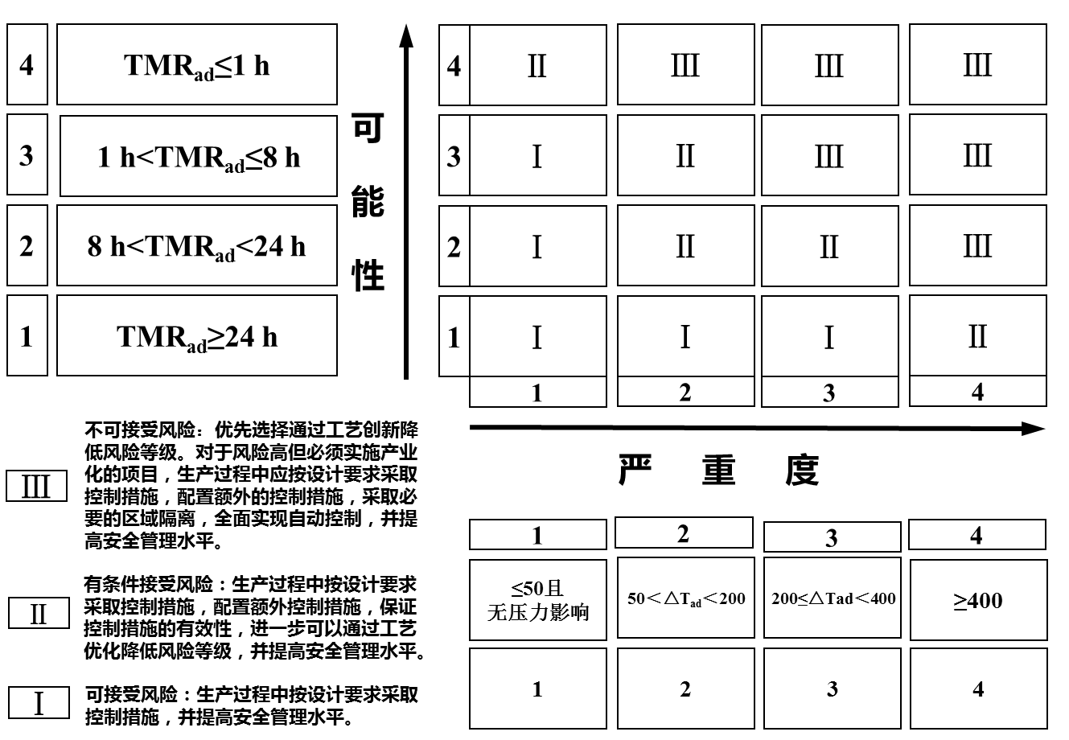
图1 风险可接受程度评估
I为可接受风险，生产过程中按设计要求采取控制措施，并提高安全管理水平；Ⅱ为有条件接受风险，生产过程中按设计要求采取控制措施，还应配置额外的控制措施，保证控制措施的有效性，进一步应通过工艺优化降低风险等级，并提高安全管理水平；III为不可接受风险，应优先选择通过工艺创新降低风险等级。对于风险高但应开展产业化的项目，生产过程中应按设计要求采取控制措施，配置额外的控制措施，采取必要的区域隔离，全面实现自动控制，并提高安全管理水平。

5.反应工艺危险度
温度是反应工艺危险度评估的重要参数，采用工艺温度T_{p}、技术最高温度MTT、热失控时工艺反应能够达到的最高温度MTSR、最大反应速率到达时间为24 h时对应的温度T_{D24}四个温度参数，评估反应工艺危险度。
当T_{p}≤MTSR＜MTT＜T_{D24}时，工艺危险度为1级；T_{p}≤MTSR＜TD₂₄＜MTT时，工艺危险度为2级；T_{p}≤MTT≤MTSR＜T_{D24}时，工艺危险度为3级；T_{p}≤MTT＜T_{D24}＜MTSR时，工艺危险度为4级；T_{p}＜T_{D24}＜MTSR＜MTT或T_{p}＜T_{D24}＜MTT＜MTSR时，工艺危险度为5级。
三、与国际、国外有关法律法规和标准水平的对比分析
《精细化工反应安全风险评估规范》是一套系统量化评估化工反应风险等级的标准，本标准的编制在国内乃至国际尚属首次，没有现成的标准可借鉴和采用。
四、与现行有关法律、法规和标准的关系
以原国家安全监管总局《关于加强精细化工反应安全风险评估工作的指导意见》的《精细化工反应安全风险评估导则》为基础，进一步完善，制定本标准。
主要参考资料如下：
GB 51283 精细化工企业工程设计防火标准
GB/T 22232 化学物质的热稳定性测定差示扫描量热法
GB/T 17802 热不稳定物质动力学常数的热分析试验方法
SN/T 3078.1 化学品热稳定性的评价指南-加速量热仪法
NY/T 3784 农药热稳定性检测方法-绝热量热法
五、重大分歧意见的处理过程和依据
本标准编制过程中无重大分歧。
六、标准性质建议
考虑精细化工涉及行业领域的广泛性和安全生产的重要性，建议本标准暂时按照国家推荐性标准建立。
七、标准实施日期的建议
化工行业作为我国国民经济增长的重要支柱性产业，对经济社会的发展和满足人们的生活需求，具有不可替代的重要作用。然而，事故多发却成为制约化工产业安全发展的难题。尤其是精细化工，以间歇或半间歇操作为主，实验室到产业化工艺精确、设计精细和生产精准程度差，自动化、连续化水平低，事故占比高，造成人员伤亡和财产损失。
建议在2021年实施。通过标准的实施应用，获取并应用本质安全数据，进一步强化精细化工企业安全风险辨识和管控，提升本质安全水平，提高安全生产保障能力，有效防范事故。
八、标准实施的有关的政策措施

（一）组织措施
组织开展标准的宣贯会议以及邀请相关业内专家（企业界、科研院所、应急管理部门等）开专题研讨会。

（二）技术措施
组织开展各种研修班、针对性会议，解读标准涉及的各方面内容和相关技术问题，促进业界交流。

（三）过渡办法
建议尽快颁布实施。通过标准的实施，促进精细化工行业的规范发展，有效提升我国精细化工安全生产水平，实现本质安全。
九、废止现行有关标准的建议
无。
十、涉及专利的有关说明
本项目不涉及国内外专利与知识产权问题。
十一、标准所涉及的产品、过程和服务目录
无。
十二、其他应予以说明的事项
除精细化工行业，其它化工行业涉及到的化学反应，适合本标准的，建议采纳本标准。

